2022年亳州市人民医院住院医师规范化培训全科专业基地
招生简章

一、全科专业基地简介
全科是集预防、医疗、保健、康复、健康教育和心理咨询等一体化的临床二级学科。设有全科医疗门诊、全科教学门诊、全科医疗专家门诊、全科医疗病房，实际开放床位30张，病区设施现代化，病房宽敞明亮，配有空调、电脑传呼机、中心供氧、中心吸引装置。科室备有中央多功能心电、血压监护系统，血氧饱和度监测仪、血糖实时监测仪、胰岛素泵、心电图机、美国菲利谱公司心电监护仪、除颤器、输液泵等现代化医疗设备。
科室技术力量雄厚，具有心血管、内分泌、呼吸、神经等各专科医生组成的多学科团队，从多学科角度进行评估，诊断及治疗各种健康问题；科室拥有医疗护理专业人员20人，其中主任医师1人，副主任医师2人，科室先后有多人到北京、上海、广州、西安、合肥等各大医院进修，有多人在国家级、省级医学期刊上发表学术论文多篇。科室多年来始终倡导以病人为中心，开展优质服务，为广大患者营造一个理想的医疗、康复、保健的场所。
全科对患者实行责任制，为方便患者就诊和缓解我院就诊压力，同时与我院各临床专科和社区卫生服务中心紧密合作，通过双向转诊“绿色通道”实现了就诊患者向上与我院各临床专科，向下与社区卫生服务中心的无缝对接，确保各类病人在各个疾病阶段都能得到及时、适宜和高质量的诊治，真正搭建起连接社区医院和亳州市人民医院的桥梁。
科室作为安徽省临床重点专科、安徽省全科医师规范化培训示范基地、全科医生骨干师资临床培训基地，目前有国家级住培师资1人、省级住培骨干师资2人，院级1人，依托临床技能中心及临床各专科，开展全科住院医师和全科医生骨干师资等培训工作，已培养全科住院医师规范化培训学员100余名和全科骨干师资百余名；开展各类全科医学继续教育培训项目，已培训数百名社区全科医师。在教学中，积极开拓创新，针对不同年级学员采取分层次培训，全面提升学员岗位胜任力；常规开展PBL、CBL等教学方式，激发学员学习主动性；开展教学科研项目，培训书写“平行病历”，推行有“温度的医学”，造就具有良好医学人文的全科医生。与省内外知名高校建立合作联盟，定期举办各种形式的教学活动，并带领全科住培学员在省级交流平台亮相，与各规培基地同台竞技，展示亳医全科住培风采，取得优异成绩。历年全科住培执医通过率、结业通过率全省领先。
全科医学科开展特色诊疗项目：
1、未分化疾病：患者表现以全身异常为特征，如发热、慢性疼痛（头痛、腹痛、肢体痛等）、乏力、贫血、消瘦、失眠等为主要表现，可能是疾病的早期表现，也可能是复杂性疾病，或者少见疑难性疾病，需要全科医生的全面分析、排查辨明疾病归属。
2、多种疾病并存的患者。患者可能一人身患有多种疾病，如同时患有高血压病、糖尿病、脑卒中、肺部感染、营养不良等，患者的疾病不仅需要某个专科医生的单一治疗，更需要全科医生统一管理，合并治疗，特别是以整体诊疗为手段，对各种慢性病并存、多器官功能损害的联合诊治方面积累了较为丰富的临床经验。
3、没有明确疾病诊断的各种全身不适感。部分病人经过多家医疗机构各个专科诊治，经过多项检查，没有明确疾病诊断，治疗效果又不理想的全身性不适者。
4、常规健康检查及健康咨询。
5、协助社区双向转诊工作的开展。
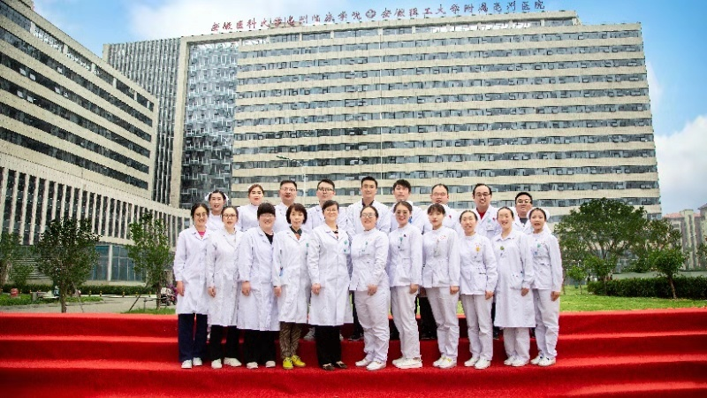

- 招生计划
2022年全科专业基地拟招收学员20人。招生条件：已或拟从事临床医疗工作的全日制普通高等院校临床医学专业本科（含2020届）及以上学历毕业生。或者已从事临床医疗工作并获得执业医师资格，需要接受培训的人员（具体以2022年安徽省住培招生公布的名额和招生条件为准）。有意向报考者请关注安徽省卫健委官网或安徽省住院医师培训信息化管理系统官网招生信息（预计4月底发布）。

三、学员待遇
1.中央财政、省财政和市财政补助的80%全部用于学员生活补助。其中国家补助每月2000元，省财政补助全科学员每月1080元，市财政补助每月667元。
2.对取得执业证学员给予院级补助每月1080元。
3.社会化学员参照本院新招员工发放基本工资、购买保险和公积金。
4.学员年度综合考核优秀者，年终给予2000元奖励。
5.每月给予用餐补助300元，外地学员提供住宿。
6.单独值班学员给予夜班费100元/个夜班，有执业证非单独值班学员给予夜班费50元/个夜班，无执业证非单独值班学员给予夜班费30元/个夜班。
7.每人进行健康体检一次、享受工会福利。
8.办理执业医师考试及注册管理手续。

四、病区环境展示
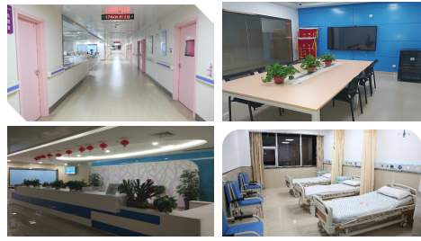

五、联系方式
联系人：尹老师、李老师 电话：0558-5675133
地址：亳州市谯城区杜仲路616号亳州市人民医院科教科

